  Дадонова Анастасия Викторовна учитель начальных классов первой квалификационной категории, МОУ «Каменская общеобразовательная средняя школа №2 с гимназическими классами», г. Каменка  e-mail: buryan-2017@bk.ru  Рабочие листы  для проведения на уроке русского языка  словарной работы во 2 классе  месЯц  В тёмном небе сиял мес_ц. | Спишите предложение.  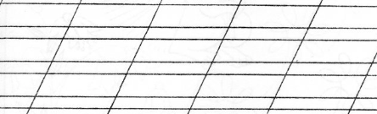  Запишите слово. Укажите количество слогов, звуков, букв.  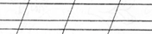 ____ сл., ___зв., __б.  Составьте своё предложение с данным словом.
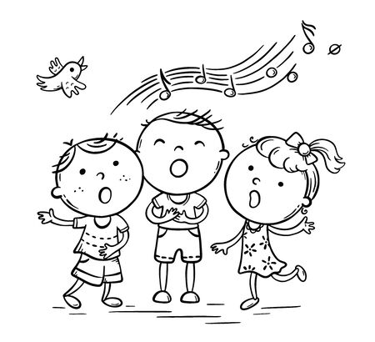  рЕбята  Р_бята поют в школьном хоре. | Спишите предложение.  Запишите слово. Укажите количество слогов, звуков, букв.  ____ сл., ___зв., __б.  Составьте своё предложение с данным словом.
  учебнИк  Мой первый учебн_к – азбука. | Спишите предложение.  Запишите слово. Укажите количество слогов, звуков, букв.  ____ сл., ___зв., __б.  Составьте своё предложение с данным словом.

  рИсунок  Ученик нарисовал р_сунок. | Спишите предложение.  Запишите слово. Укажите количество слогов, звуков, букв.  ____ сл., ___зв., __б.  Составьте своё предложение с данным словом.
  сОбака  С_бака громко лает. | Спишите предложение.  Запишите слово. Укажите количество слогов, звуков, букв.  ____ сл., ___зв., __б.  Составьте своё предложение с данным словом.
  горОд  Мой гор_д Каменка. | Спишите предложение.  Запишите слово. Укажите количество слогов, звуков, букв.  ____ сл., ___зв., __б.  Составьте своё предложение с данным словом.

